План работы
по духовно-нравственному воспитанию и развитию подрастающего поколения.
МБДОУ «Детский сад №1 «Ангелочки»
с.Ножай-Юрт Ножай-Юртовского района
Ш квартал

2018-2019 уч. год.

№  п/п | Вид мероприятии | Сроки | Ответственный
 | Июль
1 | Беседа детьми на тему: «Священный месяц Рамадан» | 1-неделя | Педагог дополнительного образования
2 | Беседа с работниками ДОУ на тему: «Свод обычаев и традиций» | 2-неделя | Старший воспитатель
3 | Изучение и чтение суры «Ихлас» с разъяснением смысла и значения. | 3-неделя | Педагог дополнительного образования
Август
1 | Проведение беседы с детьми на тему: «Вайнехан г1иллакхаш» | 1-неделя | Педагог дополнительного образования
2 | День рождения первого Президента ЧР Героя России А-Х.Кадырова | 4-неделя | Воспитатели
3 | «Курбан- Байрам»  беседа с детьми | 3-неделя | Педагог дополнительного образования,  воспитатели
Сентябрь
1 | 1.Ознакомление с «Единой концепцией духовно-нравственного воспитания и развития подростающего поколения ЧР»  2.Правовое воспитание подрастающего населения | 1-неделя | Старший воспитатель  ст.участковый УУП ОМВД россии по Ножай-Юртовскому району ЧР, майор полиции Аппазов Р.А.  О/У ОУР ОМВД России по Ножай-Юртовскому району ЧР, капитан полиции Джабраилов Жалил Вахаевич.  Работники МБДОУ
2 | Проведение мероприятий на тему: «Священные аяты из Корана» | 2-неделя | Педагог дополнительного образования
3 | «Новый год» по Хиджре | 3-неделя | Воспитатели
МУНИЦИПАЛЬНОЕ УЧРЕЖДЕНИЕ
«ОТДЕЛ ДОШКОЛЬНЫХ УЧРЕЖДЕНИЙ НОЖАЙ-ЮРТОВСКОГО РАЙОНА»
Муниципальное бюджетное дошкольное учреждение образовательное учреждение «Детский сад № 1 «Ангелочки» с. Ножай-Юрт
Ножай-Юртовского муниципального района
(МБДОУ «Детский сад № 1 «Ангелочки» с. Ножай-Юрт)

МУНИЦИПАЛЬНИ УЧРЕЖДЕНИ «НАЖИ-ЮЬРТАН КIОШТАН
ШКОЛАЛ ХЬАЛХАРЧУ ДЕШАРАН УЧРЕЖДЕНИЙН ОТДЕЛ»
Муниципальни бюджетни школал хьалхарчу дешаран учреждени
«Нажи-Юьртан муниципальни кIоштан Нажи-Юртан берийн беш № 1 «Ангелочки»

Отчет
о проделанной работе по духовно-нравственному воспитанию
за Ш квартал 2018г.

Духовно-нравственное воспитание в детском саду является неотъемлемой частью всестороннего воспитания ребенка, необходимой предпосылкой возрождения отечественной культуры. Ступенью духовно-нравственного воспитания в нашем детском саду является интеграция его содержания в повседневную жизнь детей, во все виды детской деятельности и традиционные методики дошкольного образования.
Главной целью этой работы является создание условий для приобщения детей дошкольного возраста к духовно–нравственным ценностям, а также воспитание готовности следовать им.
Педагоги детского сада поставили перед собой основные задачи работы по духовно–нравственному воспитанию детей:
1.Воспитывать уважение к нравственным нормам морали. Учить различать добро и зло, быть в состоянии творить добро. Пресекать (в разных формах) безнравственные проявления в стремлениях и действиях ребенка.
2.Создать условия для восприятия целостной картины мира;
3.Формировать чувство любви к Родине на основе изучения национальных культурных традиций.
Во всех возрастных группах в течение каждого месяца ведется целенаправленная работа по духовно- нравственному развитию детей и созданию благоприятных условий для формирования индивидуальных способностей каждого ребенка. Многие дети нашего сада могут читать наизусть суры: Этхьиг, Фатихьат, Ихлас. Знают 5 столбов Ислама, 6 столбов имана и т.д.

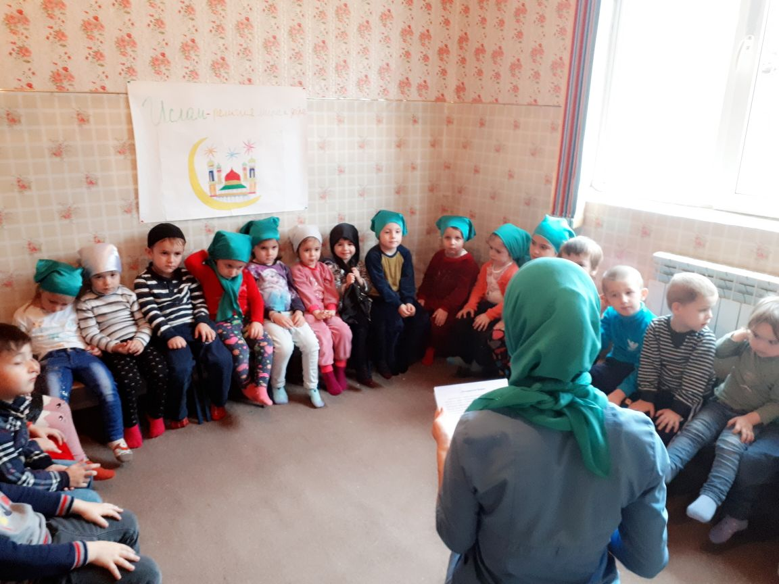

С 04.06.2018г. по 08.06.2018г. были проведены беседы в старших группах на тему ««Священный месяц Рамадан

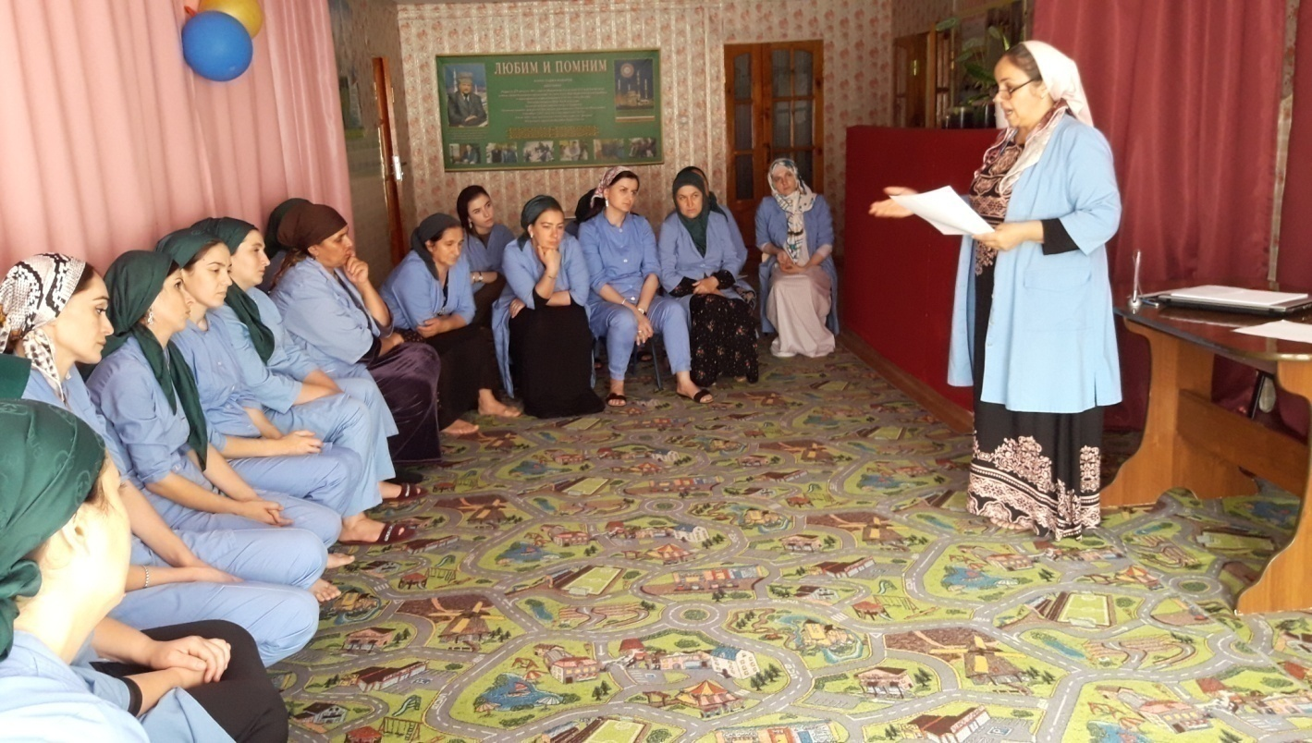
11.06.2018г. была проведена беседа с работниками ДОУ на тему «Свод обычаев и традиций»

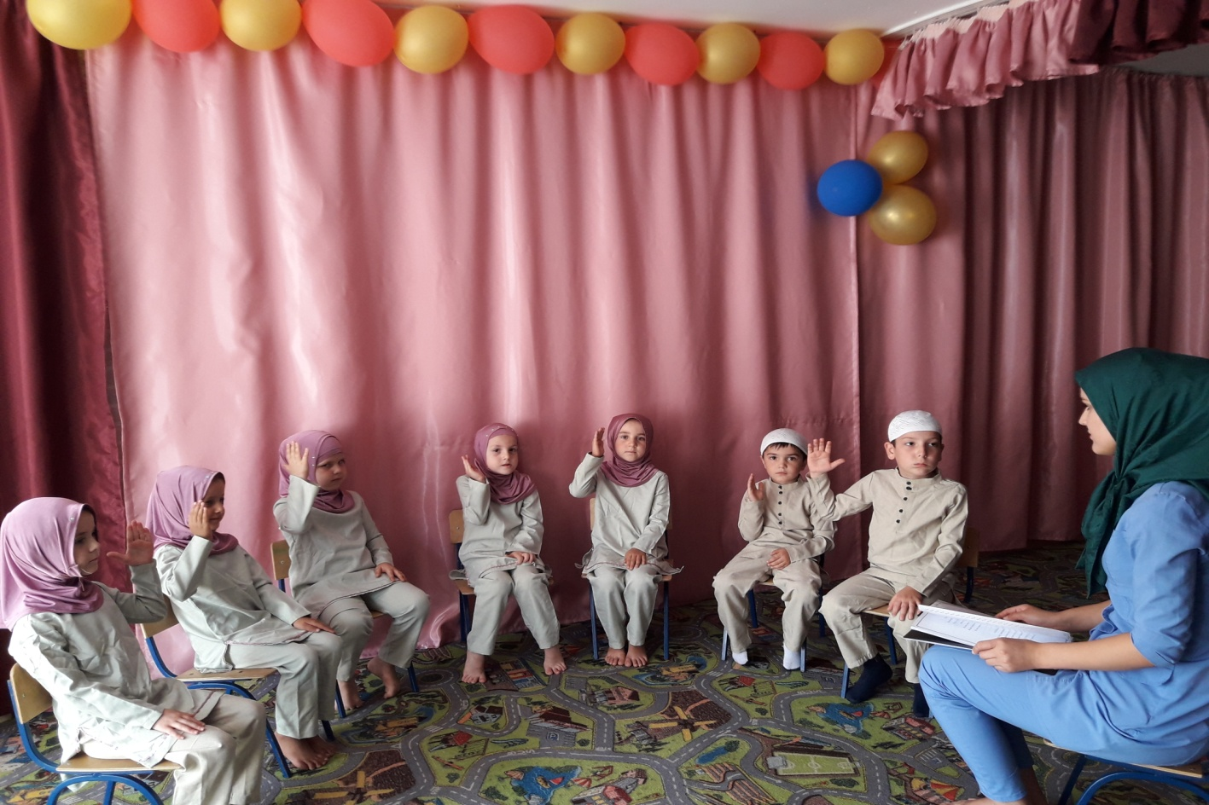
С 18.06.2018г по 22.06.2018г с детьми проводилась изучение и чтение суры «Ихлас» с разъяснением смысла и значения. (видео)
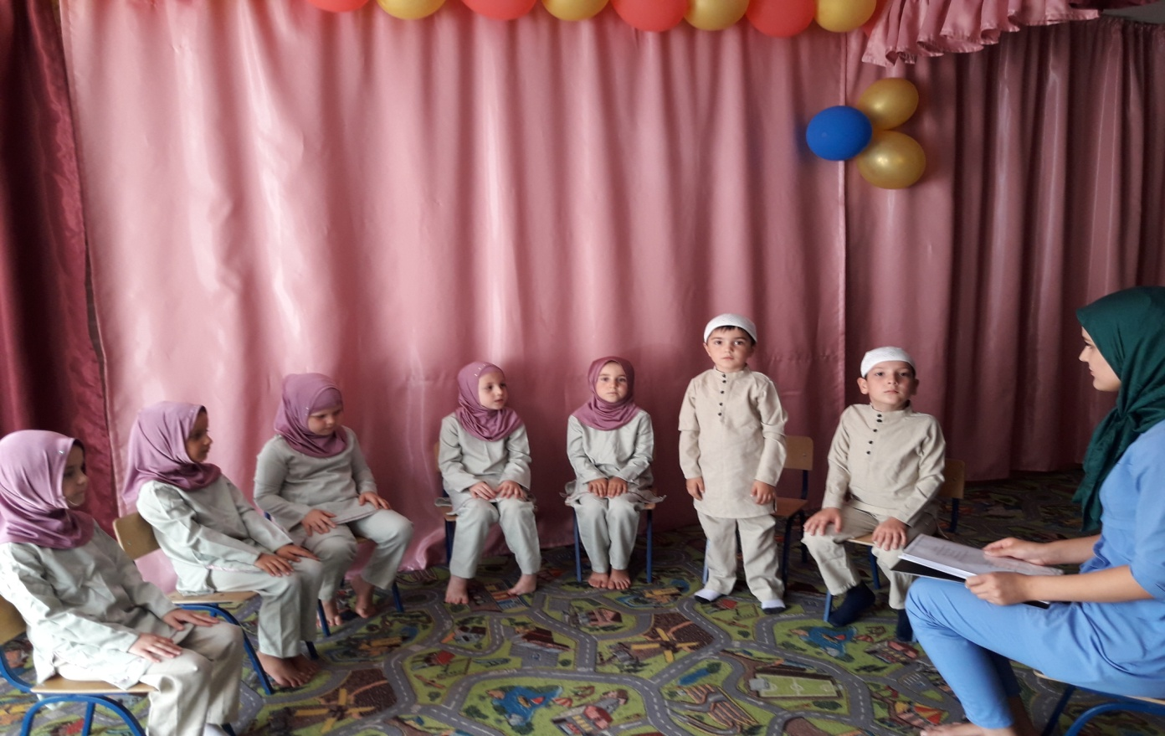
02.08.2018г.педагог дополнительного образования провела беседу с воспитанниками старших групп на тему: «Вайнехан г1иллакхаш»

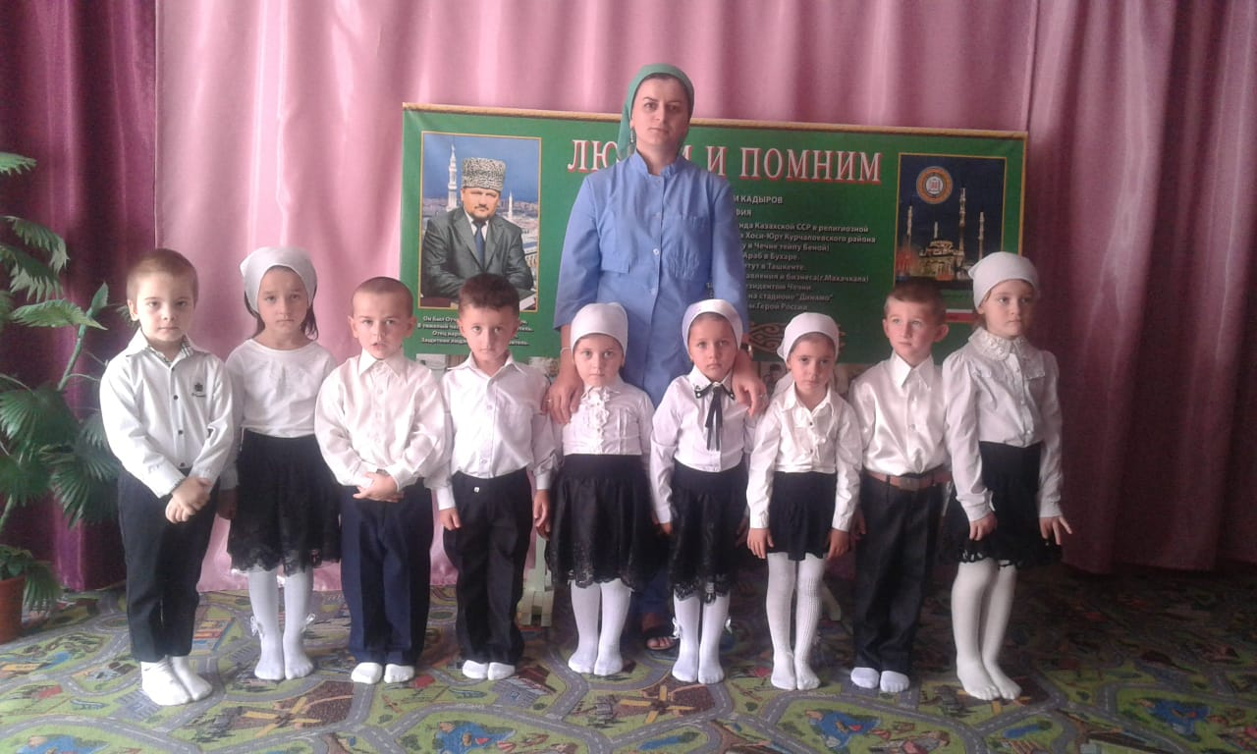

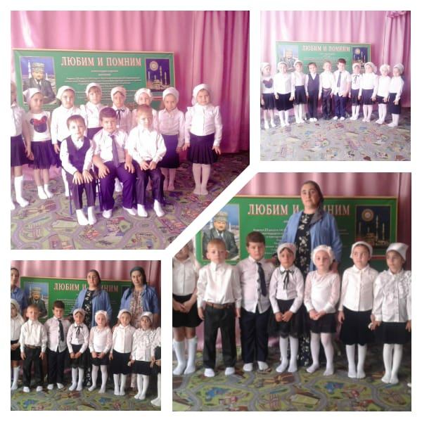
В течении недели, воспитателями ДОУ проводились беседы «Курбан Байрам»; также было организовано и проведено праздничное мероприятие посвященное Первому Президенту Чеченской Республики Герою России А-Х.Кадырову.

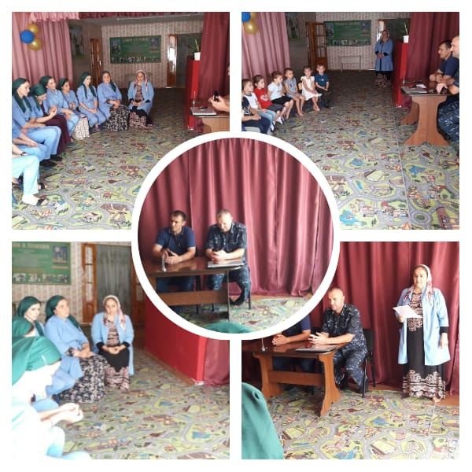
04.09.2018г.были приглашены гости из МВД, старший инспектор УУП ОМВД по Ножай-Юртовскому району ЧР, майор полиции Аппазов Расул Алиевич и О/У ОУР ОМВД России по Ножай-Юртовскому району, капитан полиции Джабраилов Жалил Вахаевич. Они рассказали о единой концепции духовно-нравственного воспитание и развития подрастающего поколения ЧР, также рассказал о правовом воспитании подрастающего поколения.

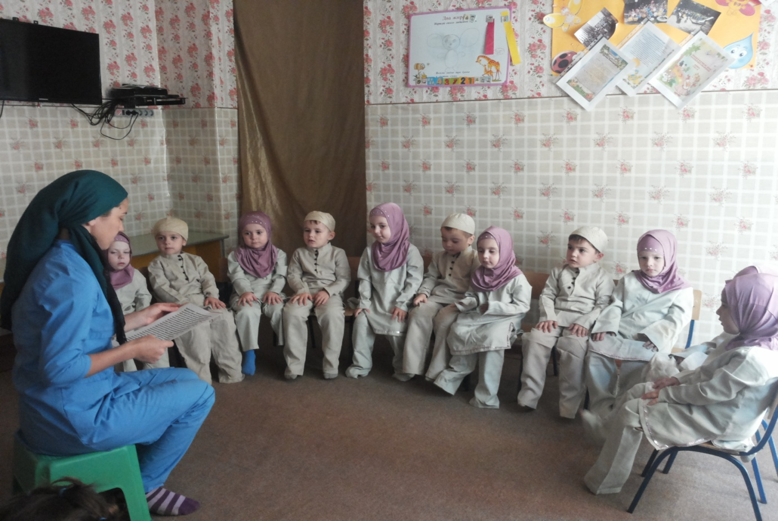
Педагоги провели с воспитанниками старших групп беседы
«Новый год» по Хиджре
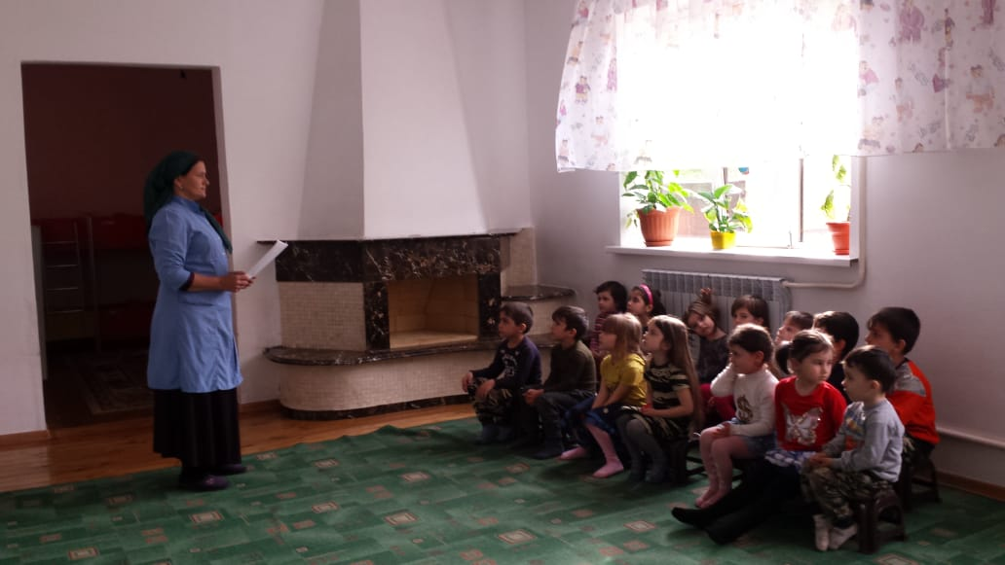
Воспитатели провели беседы с детьми на тему: «Священные аяты из Корана», также рассказывали детям, что для каждого мусульманина следующие нравственные обязанности являются основными:
1. Обязанности перед Всевышним Аллахом, Пророком и Священным Кораном.
2. Обязанности перед самим собой (собственной личностью).
3. Обязанности перед своей семьей.
4. Обязанности перед всеми людьми.

Старший воспитатель Джабраилова К.М.

Здравствуйте, уважаемые гости и коллеги.
Сегодня мы собрались, чтобы обсудить самую важную тему в жизни нашего общества, духовно-нравственное воспитание.
Также мы сегодня поговорим и правовой воспитании подрастающего поколения.
Далее мне хочется объявить наших гостей:
1.Участковый УУПО МВД России по Ножай-Юртовскому району ЧР майор
полиции Аппазов Расул Алиевич.
2.ОУР ОМВД Росии по Ножай-Юртовскому району ЧР капитан полиции Джабраилов Жалил Вахаевич.

Слово для выступления предоставляю Аппазов Расул Алиевич.

Для выступления слово предоставляю Джабраилов Жалил Вахаевич.

МУНИЦИПАЛЬНОЕ УЧРЕЖДЕНИЕ
«ОТДЕЛ ДОШКОЛЬНЫХ УЧРЕЖДЕНИЙ НОЖАЙ-ЮРТОВСКОГО РАЙОНА»
Муниципальное бюджетное дошкольное образовательное учреждение «Детский сад № 1 «Ангелочки» с. Ножай-Юрт
Ножай-Юртовского муниципального района
(МБДОУ «Детский сад № 1 «Ангелочки» с. Ножай-Юрт)

МУНИЦИПАЛЬНИ УЧРЕЖДЕНИ «НАЖИ-ЮЬРТАН КIОШТАН
ШКОЛАЛ ХЬАЛХАРЧУ ДЕШАРАН УЧРЕЖДЕНИЙН ОТДЕЛ»
Муниципальни бюджетни школал хьалхарчу дешаран учреждени
«Нажи-Юьртан муниципальни кIоштан Нажи-Юртан берийн беш № 1 «Ангелочки»
ПРОТОКОЛ
общего собрания трудового коллектива

от 04.09.2018 № 01
с. Ножай-Юрт

Председатель Джабраилова К.М.
Секретарь Булуева П.А.
Присутствовали: Сатиханова,Алибекова,Джамалдиева,Байтимаева,
Мударова,Даудова,Сунчханова,Магомадова

Приглашенные: Старший участковый УУП ОМВД России по Ножай-
Юртовскому району ЧР, майор полиции Аппазов
Расул Алиевич.
О/Р ОУР ОМВД России по Ножай-Юртовскому
району ЧР, капитан полиции Джабраилов Жалил
Вахаевич.
ПОВЕСТКА ДНЯ:
1. Духовно-нравственное и правовое воспитание подрастающего поколения
1.СЛУШАЛИ:
Аппазову Р.А.. Он подчеркнул, что духовно-нравственное воспитание в детском саду является неотъемлемой частью всестороннего воспитания ребенка, необходимой предпосылкой возрождения отечественной культуры; качественно новой ступенью духовно-нравственного воспитания в детском саду является интеграция его содержания в повседневную жизнь детей, во все виды детской деятельности и традиционные методики дошкольного образования.
Детство – время развития всех сил человека, как душевных, так и телесных, приобретение знаний об окружающем мире, образование нравственных
навыков и привычек. В дошкольном возрасте происходит активное накопление нравственного опыта, и обращения к духовной жизни.
Систематическое духовно-нравственное воспитание ребенка с первых лет жизни обеспечивает его адекватное социальное развитие и гармоничное формирование личности. Воспитание духовной личности возможно только совместными усилиями семьи, образовательного учреждения и государства. Одна из проблем современного образования состоит в том, что в процессе воспитания не соблюдается историческая преемственность поколений. Дети лишаются возможности брать пример с людей, живших в прошлом, не знают, с точки зрения каких истин прошлые поколения решали возникшие перед ними проблемы, что служило для них маяком и источником созидания.
Поэтому, наша задача воспитывать в подрастающем поколении духовно-нравственные чувства.
ВЫСТУПИЛИ:
Джабраилов Ж.В.. В настоящее время правовое воспитание становится главным
аспектом развития общества, т.к. правовая воспитанность подрастающего
поколения оставляет желать лучшего. Как правило, знание прав, умение
ориентироваться в правовых вопросах, так или иначе, влияет не только
на развитие отдельно взятого индивида, но и на развитие всей страны,
особенно это отражается и особенно важно для развития правового
государства.
Если, мы будем рассматривать правовое воспитание как направление
учебно-воспитательного процесса, то здесь мы сможем отметить то, что
важным является создание таких условий образовательных учреждений, где каждый молодой человек мог бы выявить и понять всю значимость права, и относится к нему как к положительному аспекту общественной жизни. И если уже в школьный период, получится объяснить все нормы правовых аспектов, тогда нынешнее подрастающее поколение, сможет осознанно делать выбор, в итоге это, возможно, приведет к созданию активного и законопослушного общества.
РЕШИЛИ:
В воспитательно-образовательной работе с детьми уделить особое внимание данной тематике.

Председатель К.М.Джабраилова
Секретарь П.А.Булуева

